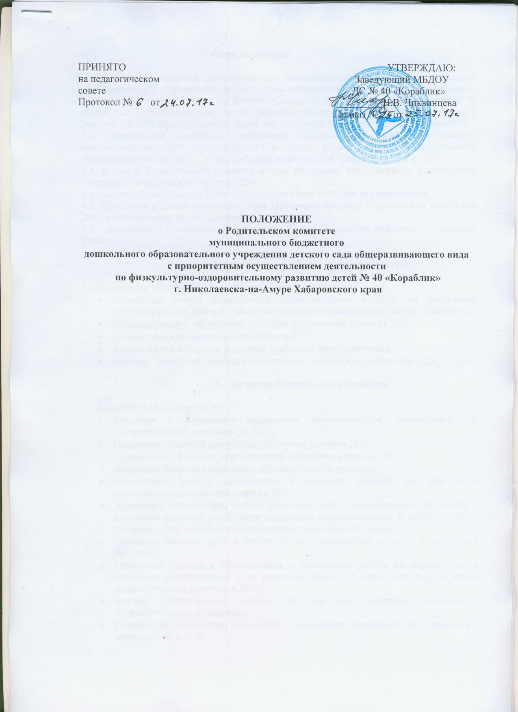

1. **Общие положения.**

1.1.Настоящее Положение разработано для муниципального бюджетного дошкольного образовательного учреждения детского сада общеразвивающего вида с приоритетным осуществлением деятельности по физкультурно-оздоровительному развитию детей № 40 «Кораблик» г. Николаевска-на-Амуре Хабаровского края (далее ДОУ) в соответствии с Законом РФ «Об образовании» (ст.26.,44.,64) Семейный кодекс РФ (ст. 22) Уставом ДОУ.

1.2. Родительский комитет – постоянный коллегиальный орган общественного самоуправления ДОУ, действующий в целях развития и совершенствования образовательного процесса, взаимодействия родительской общественности и ДОУ.

1.3. В состав Родительского комитета входят по одному представителю родительской общественности от каждой группы ДОУ.

1.4. Решения Родительского комитета являются обязательными для исполнения.

1.5. Изменения и дополнения в настоящее Положение вносятся Родительским комитетом ДОУ и принимаются на его заседании.

1.6. Срок данного Положения не ограничен. Данное Положение действует до принятия нового.

1. **Основные задачи Родительского комитета.**

2.1.Основными задачами Родительского комитета являются:

* Совместная работа родительской общественности и ДОУ по реализации государственной, краевой, районной политике в области дошкольного образования;
* Рассматривание и обсуждение основных направлений развития ДОУ;
* Защита прав и интересов воспитанников ДОУ;
* Защита прав и интересов родителей (законных представителей);
* Оказание посильной помощи в материально-техническом оснащении ДОУ.

1. **Функции Родительского комитета.**

3.1.Родительский комитет ДОУ:

* Участвует в определении направления образовательной, воспитательной и оздоровительной деятельности ДОУ;
* Принимает участие в разработке программы развития ДОУ;
* Осуществляет контроль за реализацией программы развития ДОУ;
* Обсуждает вопросы содержания образовательного процесса;
* Заслушивает отчеты заведующего о создании условий для реализации общеобразовательной программы в ДОУ;
* Принимает информацию, отчеты педагогических и медицинского работников о состоянии здоровья детей, ходе реализации образовательных и воспитательных программ, результатах готовности детей к школьному обучению;
* Оказывает помощь ДОУ в работе семьям оказавшимся в трудной жизненной ситуации;
* Принимает участие в планировании и реализации работы по охране прав и интересов воспитанников и их родителей (законных представителей) во время педагогического процесса в ДОУ;
* Изучает общественное мнение по вопросам развития дошкольного образовательного учреждения;
* Содействует организации совместных с родителями (законными представителями) мероприятий в ДОУ;
* Имеет право оказывает посильную материальную помощь ДОУ в укреплении материально-технической базы ДОУ, благоустройству и ремонту его помещений, детских площадок и территории силами родительской общественности;
* Содействует в привлечении внебюджетных средств для обеспечения деятельности и развития дошкольного образовательного учреждения;
* Предлагает рекомендации по эффективной финансово – экономической деятельности образовательного учреждения, стимулирования труда его работников;
* Вместе с заведующим ДОУ принимает решения о поощрении, награждении благодарственными письмами наиболее активных представителей родительской общественности.

1. **Права Родительского комитета.**

4.1.Родительский комитет имеет право:

* Принимать участие в управлении ДОУ как орган самоуправления;
* Требовать у заведующего ДОУ выполнения его решений.

4.2.Каждый член Родительского комитета при несогласии с решением последнего вправе высказать свое мотивированное мнение, которое должно быть занесено в протокол.

1. **Организация управлением Родительским комитетом.**

5.1.В состав Родительского комитета входят председатели родительских комитетов групп или специально выбранные представители родительской общественности по 1 человеку от каждой группы.

5.2.В необходимых случаях на заседание Родительского комитета приглашаются педагогические, медицинские и другие работники ДОУ, представители общественных организаций, учреждений, представители Учредителя. Необходимость их приглашения определяется председателем Родительского комитета ДОУ и согласовывается с заведующим ДОУ.

5.3.Родительский комитет выбирает из своего состава председателя сроком на 1 год.

5.4.Председатель Родительского комитета:

* Организует деятельность Родительского комитета;
* Информирует членов Родительского комитета о предстоящем заседании не менее, чем за 14 дней до его проведения;
* Организует подготовку и проведение заседаний Родительского комитета;
* Определяет повестку дня Родительского комитета;
* Контролирует выполнение решений Родительского комитета;
* Взаимодействует с председателями родительских комитетов групп;
* Взаимодействует с заведующим ДОУ по вопросам самоуправления.

5.5.Родительский комитет работает по плану, составляющему часть годового плана работы ДОУ.

5.6.Заседания Родительского комитета созываются не реже 1 раз в квартал.

5.7.Заседания Родительского комитета правомочны, если на них присутствует не менее половины его состава.

5.8.решение Родительского комитета принимается открытым голосованием и считается принятым, если за него проголосовало не менее двух третей присутствующих.

5.9.Организацию выполнения решений Родительского комитета осуществляет его председатель совместно с заведующим ДОУ.

5.10.непосредственным выполнением решений занимаются ответственные лица, указанные в протоколе заседаний Родительского комитета. Результаты докладываются Родительскому комитету на следующем заседании.

**6. Взаимосвязи Родительского комитета с органами самоуправления ДОУ.**

6.1.Родительский комитет взаимодействует с другими органами самоуправления ДОУ – общим собранием. Советом педагогов;

* Через участие представителей родительского комитета в заседании Общего собрания. Совета педагогов ДОУ;
* Внесение предложений и дополнений по вопросам, рассматриваемым на заседаниях Общего собрания и Совета педагогов ДОУ.

1. **Ответственность Родительского комитета.**

7.1.Родительский комитет несет ответственность:

* За выполнение закрепленных за ним задач и функций;
* Соответствие принимаемых решений законодательству РФ, нормативно-правовых актов.

1. **Делопроизводство Родительского комитета.**

8.1.Заседания Родительского комитета оформляются протоком.

8.2.В книге протоколов фиксируются:

* Дата проведения заседания;
* Количество присутствующих членов Родительского комитета;
* Приглашенные (ФИО, должность);
* Повестка дня;
* Ход обсуждения вопросов, выносимых на Родительский комитет;
* Предложения, рекомендации и замечания членов Родительского комитета, педагогических и других работников ДОУ, приглашенных лиц.

8.3.Протоколы подписываются председателем и секретарем Родительского комитета.

8.4.Нумерация протоколов ведется с начала учебного года.

8.5.Книга протоколов Родительского комитета нумеруется постранично, прошнуровывается, скрепляется подписью заведующего и печатью ДОУ.

8.6.Книга протоколов Родительского комитета хранится в делах ДОУ 50 лет и передается по акту (при смене руководителя, при передаче в архив).